

**МИНОБРНАУКИ РОССИИ**

Федеральное государственное бюджетное образовательное учреждение высшего образования

**«МИРЭА – Российский технологический университет»**

|  |
| --- |
| **РТУ МИРЭА** |
|  |
| **Институт кибербезопасности и цифровых технологий (ИКБ)** |
|  |
| КБ-2 «Прикладные информационные технологии» |

**ОТЧЕТ О ВЫПОЛНЕНИИ ПРАКТИЧЕСКОГО ЗАДАНИЯ №1**

**В РАМКАХ ДИСЦИПЛИНЫ «**[**БИОМЕТРИЧЕСКИЕ СИСТЕМЫ АУТЕНТИФИКАЦИИ**](https://online-edu.mirea.ru/course/view.php?id=5957)**»**

Выполнил:

Студент 2-ого курса

Учебной группы БИСО-02-22

Зубарев В.С.

Вводные данные

Название компании: «Маэстро»

Род деятельности: аутсорсинговая деятельность по ведению бухгалтерского учета предприятий

Описание: офис компании расположен на 46 этаже многоэтажного здания в Москве. Офис занимает весь этаж и является единственным помещением на этаже. Штат сотрудников – 30 человек. Площадь помещения 116.4 м2. на этой площади расположено 24 рабочих места сотрудников в общей зоне размером, кабинет директора, отгороженный от общего пространства размером 77.3м2, серверная зона с сетевым оборудованием и рабочим местом для двух сотрудников размером 10.5м2, тамбурную зону с личным шкафчиком и зоной отдыха размером 18.7м2, директорский кабинет и приемную размерами 6.3м2 и 4.9м2 соответственно. Каждый сотрудник имеет индивидуальное рабочее место со стационарным компьютером.

Техническое задание: при помощи биометрических средств аутентификации предотвратить несанкционированный доступ на территорию офиса, а также разбить зоны доступа внутри, таким образом что бы все сотрудники могли попасть на территорию офиса, каждый мог открыть только свой шкафчик с вещами и включить свой компьютер. Так же под разбиением на зоны подразумевается доступ к помещениям офиса в соответствии с их положением в компании (сотрудник может попасть в общую зону, администратор в серверную и общую, директор - в любую)

Бюджет: 4 000 000 (четыре миллиона рублей)

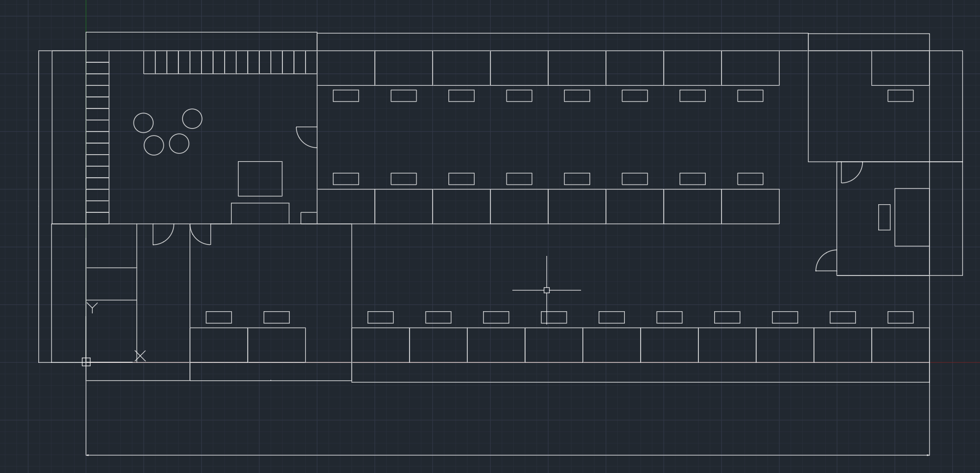

Рисунок План офиса

Реализация

Для предотвращения доступа НСД и разграничения зон будут использоваться двери со сканером отпечатка пальца. В продаже имеется две возможные реализации — это накладные замки (устанавливаются на имеющееся оборудование) и цельные двери.

Цельные двери

|  |  |  |
| --- | --- | --- |
| Название | Функции | Цена(под ключ) руб |
| Dorrpass Samsung  https://doorpass.ru/elettra/samsung | Вход по отпечатку пальца, шумоизоляция, встроенное видеонаблюдение, класс взломостойкости 3 | 310 000 |
| Аргус Смарт ФРЕЙДА + ВОЯЖ  https://argus-mall.ru/ | Вход по отпечатку, шумоизоляция, противосъемные штыри, взломостойкость 2 | 125000 |

Комплекты СКУД

|  |  |  |
| --- | --- | --- |
| Название | Функции | Цена(под ключ) руб |
| Комплект СКУД 42  https://www.hrobot.ru/ | Электромеханический автономный накладной замок с запоминанием 150 отпечатков | 11 400 |
| Комплект СКУД 42  https://www.hrobot.ru/ | Электромагнитный замок с терминалом доступа по отпечатку\карте | 12000 |

Каждая из систем имеет ряд общих плюсов и минусов.

Цельные двери

|  |  |
| --- | --- |
| Плюсы | Минусы |
| Надежность | Дороговизна |
| Возможность централизованного хранения данных (умный дом) | Сложность монтирования |

Комплекты СКУД

|  |  |
| --- | --- |
| Плюсы | Минусы |
| Дешевизна | Низкая надежность |
| Простота установки | Отсутствие поддержки систем умного дома |
|  | Сложность изменения данных |

Исходя из бюджета было приято решение купить три двери Doorpass Sumsung (вход в офис, серверную и рабочую зону) так как они имеют более высокий класс влагостойкости и две двери Аргус Смарт на вход в приемную и кабинет.

К ним так же необходимо добавить проводку и подключаемое интернет-соединение для объединения в систему «умный дом».

Подключение

|  |  |
| --- | --- |
| Название | Цена(руб.) |
| Коннектор RJ-45  https://clck.ru/3DESHk | 150 |
| Сетевой кабель (20м)х3  https://clck.ru/3DESLe | 600 |
| Кабель силовой (50м)  https://clck.ru/3DESXd | 4600 |

Для защиты личных вещей в шкафчиках наилучшим образом подойдут накладные автономные замки.

|  |  |  |
| --- | --- | --- |
| Название | Функции | Цена(под ключ) руб |
| Mylatso Smart  https://clck.ru/3DEPrU | Хранение 20 отпечатков, питание от батареи (AAA)\встроенный аккумулятор, визуальная индикация заряда, встраиваемый | 1500 |
| Amazin F31  https://clck.ru/3DEQGg | Хранение 20 отпечатков, питание от 6 батарей(ААА), управление со смартфона, механический ключ, встраиваемый | 6000 |
| Xiaomi M86  https://clck.ru/3DER3c | Хранение 20 отпечатков, питание от встроенной батареи, зарядка через micro USB, навесная конструкция | 1000 |

Исходя из характеристик и вводных данных следует, что навесная конструкция замка моет быть применена в оговоренных условиях, однако является не целесообразной с точки зрения дизайна и функциональности. Таким образом следует выбрать один из встраиваемых замков. Оптимальным выбором является Amazin F31, так как по мимо биометрического доступа он имеет физический ключ, что может помочь, в случае если батареи сядут.

Подключение

|  |  |
| --- | --- |
| Название | Цена |
| Батарейки GP (AAA, 6шт)х30  https://clck.ru/3DESiN | 420 |

Итоговая таблица

|  |  |  |
| --- | --- | --- |
| Наименование | Кол-во | Цена(руб.) |
| Аргус Смарт ФРЕЙДА + ВОЯЖ  https://argus-mall.ru/ | 2 | 250 000 |
| Dorrpass Samsung  https://doorpass.ru/elettra/samsung | 3 | 930 000 |
| Коннектор RJ-45  https://clck.ru/3DESHk | 10 | 1500 |
| Сетевой кабель (20м)  https://clck.ru/3DESLe | 3 | 1800 |
| Кабель силовой (50м)  https://clck.ru/3DESXd | 1 | 4600 |
| Amazin F31  https://clck.ru/3DEQGg | 30 | 180 000 |
| Батарейки GP (AAA, 6шт)  https://clck.ru/3DESiN | 30 | 12 600 |
| Итого | | 1 380 500 |